"Ona yurt Muzrabotim- tarixini anglash”

Muzrabot tumani – Surxondaryo viloyatidagi tuman. 1968-yil 25-dekabrda tashkil etilgan. 1994-yilgacha Gagarin tumani deb yuritilgan. Viloyat hududining eng janubiy qismini egallaydi. Shimolida viloyatning Sherobod va Qiziriq, sharqda Angor tumanlari, janubi-sharqda Termiz tumani, janubida Amudaryo orqali Afgʻoniston, gʻarbda Turkmaniston bilan chegaradosh. Maydoni – 0,74 ming km² ni tashkil qiladi. Tumanda 37 mahalla mavjud. Bundan tashqari u yerda bitta gazeta “Muzrabot” gazetasi faoliyat yuritadi. Markazi – Xalqobod shaharchasi.

Aholisi.
Tuman holisi — 2025-yil holatiga koʻra 159100 kishi. Shundan erkaklar — 79 ming 156 kishi, ayollar esa — 79 ming 944 kishi, shahar aholisi — 64 256 kishi, qishloq aholisi esa — 94 844 kishini tashkil qilgan. Aholisi, asosan, oʻzbeklar; shuningdek, tojik, rus, turkman va boshqa millat vakillari ham yashaydi.
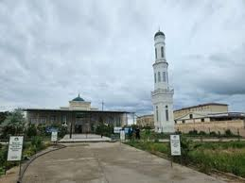

Vegetatsiya davri 250—280 kun. Tumanda Afgʻon shamolining taʼsiri kuchli. Muzrabot tumani hududidan Qorasuv daryosi, Muzrabotsoy va Zang kanali oqib oʻtadi. Tuprogʻi boʻz tuproq, shoʻrxok, taqirlar ham uchraydi. Yovvoyi oʻsimliklardan yantoq, gʻijmaloq (tuyaqorin), saksovul, qamish oʻsadi, yovvoyi hayvonlardan boʻri, tulki, chiyaboʻri, jayra, ilon, toshbaqa, Amudaryo sohillarida qobon, qoplon uchraydi.
Qishloq xo‘jaligi
Xoʻjaligining asosini qishloq xoʻjaligi tashkil etadi. Paxta tozalash va asfalt, yogʻmoy zavodlari, 1 qoʻshma korxona, 8 paxta tayyorlash punkti, maishiy xizmat koʻrsatish, don mahsulotlari kombinatlari va boshqa korxonalar bor. Qishloq xoʻjaligi asosan, paxta yetishtirish va dehqonchilikka ixtisoslashgan. Sugʻoriladigan yerlar 36066 ga, shu jumladan, 15505 ga yerga paxta, 13298 ga yerga gʻalla, 473,5 ga yerga beda, 206,5 ga yerga kartoshka, 745 ga yerga yem-xashak ekinlari, 571 ga yerga sabzavot va poliz ekinlari ekiladi, 18 ga yer bogʻlardan iborat. Tumanda 9 shirkat xoʻjaligi, chorvachilik majmuoti, 562 fermer xoʻjaligi, 6 fermer xoʻjaliklar uyushmasi mavjud.
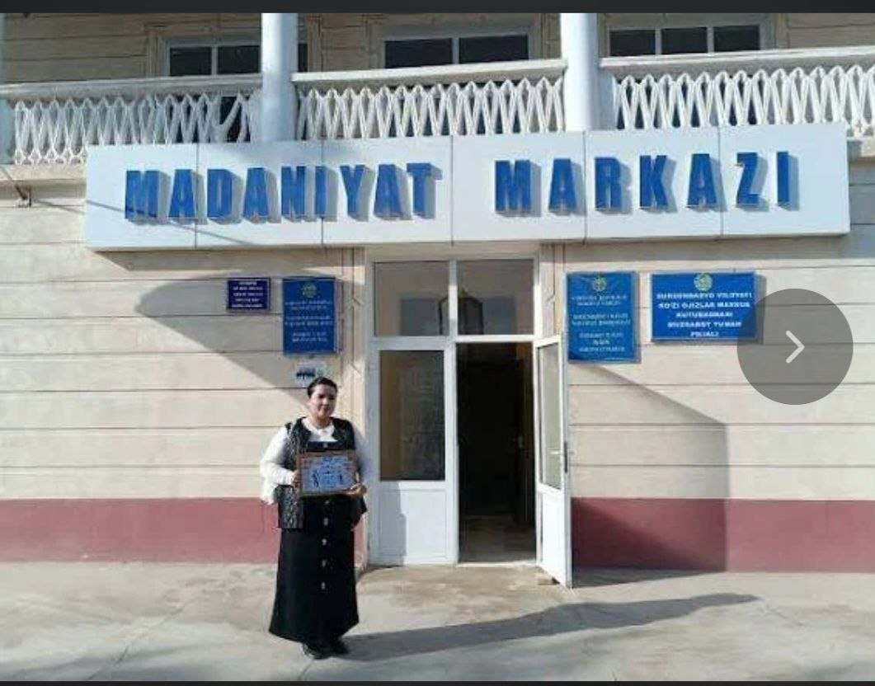

Etimologiyasi.
Muzrabot toponimi - muz va rabot soʻzlarining qoʻshilishidan hosil boʻlgan. Muz – suvning qattiq kristall holati va u harorat 0 °C dan pasayganda hosil boʻladi. Ayrim holatlarda muz soʻzi sovuq maʼnosida ham keladi. Rabot esa dastlab islom dini tarqala boshlagan davrlarda harbiylarga moʻljallab qurilgan bino, istehkom, keyinchalik karvonsaroy (mehmonxona) maʼnosida qoʻllanilgan. Markaziy Osiyoda VIII — X asrlarda koʻchmanchi aholi yashaydigan hududlar bilan chegaradosh joylarda koʻplab rabotlar barpo etilgan. Oʻrta asrga oid shaharlarning savdo va hunarmandchilik doʻkonlari joylashgan qismini ham rabod (ravot) deb atashgan va bu soʻz VIII — IX asrlarda fors, tojik, oʻzbek tillariga oʻzlashgan. Shu bois, bu geografik termin Markaziy Osiyo, Eron
va Afgʻoniston hududida keng tarqalgan. Rabot termini koʻplab joy nomlarini ham hosil qilgan.

Tabiati
Tuman hududi asosan, tekislikdan iborat, shimolidan janubiga Amudaryoga tomon pasayib, gʻarbi Koʻhitang togʻining janubiy qismiga yondashadi. Oʻrtacha temperatura yanvarda 0° dan 2° gacha, iyulda 37°—42. Yozi uzoq, issiq va quruq. Yillik yogʻin miqdori 110-120 mm,

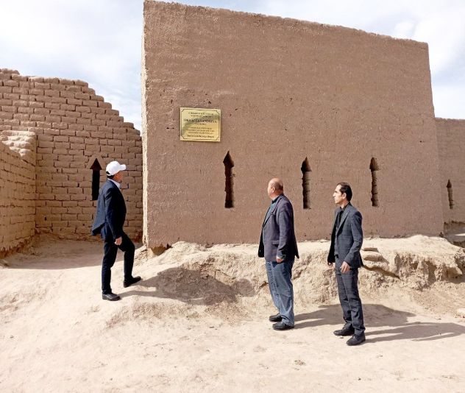

- Tumanda 59 umumiy taʼlim maktabi, Iqtisoslashtirilgan ta’lim maktabi, Markaziy kutubxona, Ko‘zi ojizlar kutubxonasu, Madaniyat uylari ishlab turibdi. Kasalxona, poliklinika va bir qancha dorixona mavjud.
1969-yildan tumanda “Mehnat zafari” gazetasi hozirgi vaqtda “Muzrabot” gazeta nashriyoti o‘z faoliyatini yuritmaqda.
Yodgorliklar
Tuman hududida jez davriga oid Sopollitepa, Kampirtepa (miloddan avvalgi 3— milodiy 3-asr), Qorakamar gʻorlar majmuoti (1-asr), Buzrukota meʼmoriy majmu-asi (15-asr) va boshqa qadimiy yodgorliklar bor..
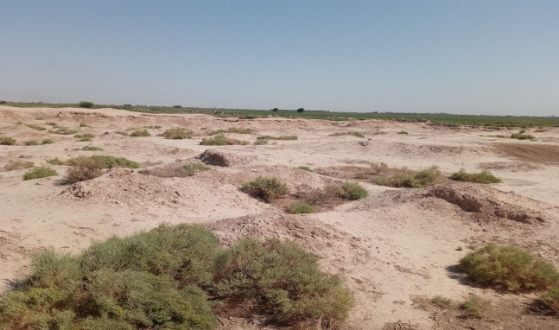
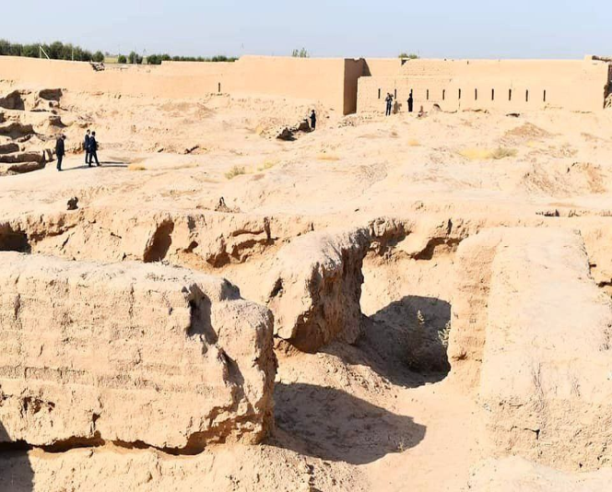
Манзил: Музработ туман
Xalqabod shaharchasi

Surxondaryo viloyati Muzrabot tuman
Axborot – kutubxona markazi
Axborot bibliografiya xizmati

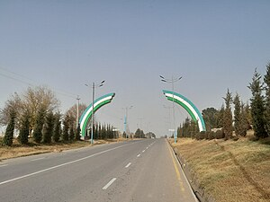

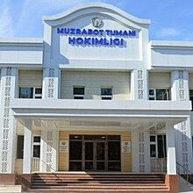

Музработ-2026

“Muzrabot tuman ”

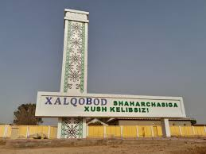

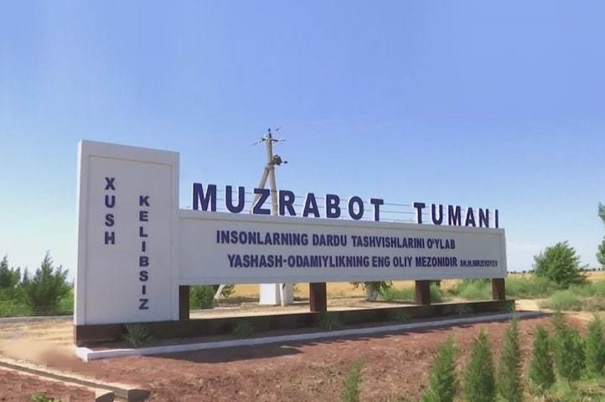

Axborot – kutubxona markazi
Bizning manzil: Muzrabot tuman
Yo’lchi maxallasi Alimpiyskiy ko’chasi
Tel: (+99876) 349-10-12

